В силу ст. 262 Трудового кодекса Российской Федерации одному из родителей (опекуну, попечителю) для ухода за детьми-инвалидами по его письменному заявлению предоставляются четыре дополнительных оплачиваемых выходных дня в месяц, которые могут быть использованы одним из указанных лиц либо разделены ими между собой по их усмотрению.
Такие дни отдыха работодатель обязан предоставлять работнику по его заявлению при предъявлении необходимых документов. Работник имеет право на предоставление ему в течение календарного месяца дополнительных оплачиваемых выходных для ухода за ребенком-инвалидом. При этом в заявлении родитель указывает конкретные даты календарного месяца, необходимые ему для осуществления ухода за ребенком-инвалидом.
Постановлением Правительства Российской Федерации от 13 октября 2014 года № 1048 утвержден Порядок предоставления дополнительных оплачиваемых выходных дней для ухода за детьми-инвалидами. Порядком предусмотрено, что периодичность подачи заявления (ежемесячно, один раз в квартал, один раз в год, по мере обращения или др.) определяется родителем (опекуном, попечителем) по согласованию с работодателем в зависимости от необходимости использования дополнительных оплачиваемых выходных дней.
Документ об инвалидности ребенка подается работодателю в соответствии со сроками ее установления (1 раз, 1 раз в год, в 2 года или в 5 лет). Справка с места работы другого родителя (опекуна, попечителя) - каждый раз при обращении. Остальные - 1 раз.
Если один из родителей (опекунов, попечителей) не состоит в трудовых отношениях либо является ИП, адвокатом, нотариусом или иным лицом, занимающимся частной практикой, членом зарегистрированных семейных (родовых) общин коренных малочисленных народов Севера, Сибири и Дальнего Востока, то данный факт нужно документально подтверждать каждый раз при обращении с заявлением.
Справка с места работы другого родителя (опекуна, попечителя) не требуется, если имеется документальное подтверждение факта его смерти, признания безвестно отсутствующим, лишения (ограничения) родительских прав, лишения свободы, пребывания в служебной командировке свыше 1 календарного месяца или других обстоятельств, свидетельствующих о том, что он не может ухаживать за ребенком-инвалидом, а также если он уклоняется от его воспитания.

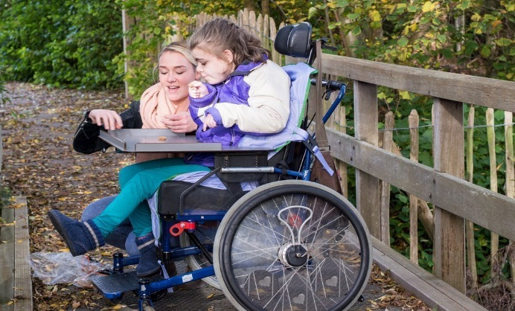

Если одним из родителей (опекуном, попечителем) дополнительные оплачиваемые выходные дни в календарном месяце использованы частично, другому в этом же периоде предоставляются оставшиеся дни.
Дни не предоставляются лицу в период его очередного ежегодного оплачиваемого отпуска, отпуска без сохранения зарплаты, а также по уходу за ребенком до 3 лет. При этом у другого родителя (опекуна, попечителя) сохраняется право на 4 дополнительных оплачиваемых выходных дня.
Если в семье более 1 ребенка-инвалида, то количество предоставляемых дней не увеличивается.
Дни, предоставленные, но не использованные в связи с болезнью лица, предоставляются ему в этом же календарном месяце (при условии окончания временной нетрудоспособности в указанном месяце и предъявления "больничного").
В остальных случаях не использованные в календарном месяце дни на другой месяц не переносятся.
Дни оплачиваются исходя из среднего заработка родителя (опекуна, попечителя).

Уполномоченным органом по защите трудовых прав является Государственная инспекция труда в Вологодской области (г. Вологда, ул. Предтеченская, д. 19, 160000)

По вопросам нарушения трудового законодательства Вы также можете обращаться в прокуратуру Грязовецкого района Вологодской области (Вологодская область, г. Грязовец, ул. Соколовская, д. 34, 162000), тел. 8 (81755) 2-21-36

ПРОКУРАТУРА ГРЯЗОВЕЦКОГО РАЙОНА ВОЛОГОДСКОЙ ОБЛАСТИ

ПАМЯТКА
Порядок предоставления дополнительных оплачиваемых выходных дней для ухода за детьми-инвалидами

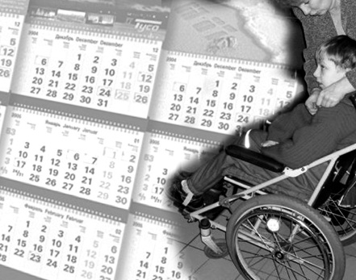

г. Грязовец, 2021

